Ensino Médio
Hábitos no passado – Used to

Área do Conhecimento:
Inglês

Competência(s) / Objetivo(s) de Aprendizagem:

- Expressar hábitos no passado usando “used to”;
- Construir corretamente frases afirmativas, negativas e interrogativas;
- Diferenciar o “used to” dos tempos verbais Present Simple e Past Simple.

Conteúdos:

- Revisão de Present Simple (hábitos no presente);
- Used to.

Palavras-Chave:
Inglês. Hábitos. Passado. Used to.

Previsão para aplicação:
2 aulas (50 min/aula)

Materiais Relacionados:

- Professor/a, acesse esses links para saber mais a respeito do tópico desse plano de aula:
https://www.perfect-english-grammar.com/used-to.html
https://www.youtube.com/watch?v=EvjdYDhyfv4
Acesso em: 20 de outubro de 2019.

- O/a professor/a também poderá consultar:
MURPHY, Raymond. Essential Grammar in Use. 3rd Edition. Cambridge English.

- Materiais necessários: lousa, giz ou canetão, weekly planner* (uma cópia por aluno + uma cópia para o/a professor/a), fotos tirada durante a infância (ou imagem que represente uma atividade que se repetia durante a infância), tiras de papel/cartolina com frases usadas na 2ª etapa, fita dupla face/blu tack.
*imagem disponível abaixo:

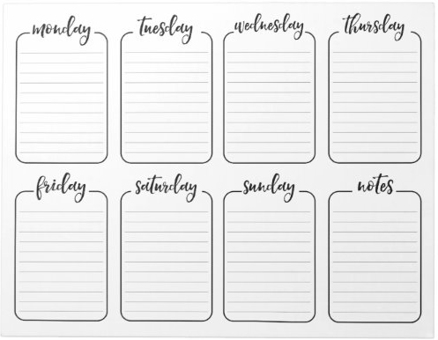

Proposta de Trabalho:

1ª Etapa: Revisão do Present Simple para expressar hábitos no presente

Os alunos irão completar o weekly planner, individualmente, de acordo com as atividades que cada um realiza após a escola em uma semana usual. Em seguida, em pares ou pequenos grupos, irão comparar suas rotinas. O/a professor/a poderá incentivar os alunos a usarem os advérbios de frequência nessa etapa – uma sugestão é reproduzir o diagrama abaixo na lousa:

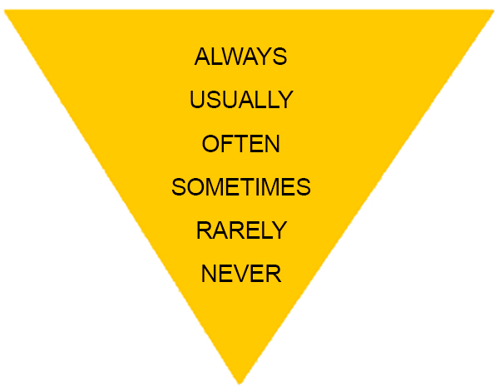

Durante o trabalho em grupos/pares, a/o professor/a deverá monitorar a produção dos alunos e verificar se há necessidade de uma revisão da forma ou da pronúncia do Present Simple. Caso contrário, poderá encerrar a atividade perguntando aos grupos o que a rotina de cada um tem em comum.

2ª Etapa: Apresentação do Used to e contraste com o Present Simple

Para introduzir o tema, o/a professor/a falará sobre sua rotina comparando com sua rotina durante uma fase de sua infância. Para isso, recomendamos que ele/ela traga fotos que possam ilustrar o que será compartilhado e que também preencha o weekly planner com suas atividades após o trabalho.
A lousa deverá ser dividida em duas partes: passado e presente. Após falar sobre sua rotina, o/a professor/a irá afixar as imagens e o planner no lado correspondente da lousa. O mesmo deverá ser feito com tiras de papel/cartolina com frases que expressem atividades que foram citadas anteriormente pelo/a professor/a. Uma ótima prática é envolver os alunos nessa atividade, deixando que decidam qual o lado apropriado para cada frase ou mesmo convidando-os para afixarem as tiras de papel na lousa. OBS: as frases devem estar em inglês e conter exemplos tanto de sentenças no presente, como com Used to; também é importante que contenham frases afirmativas e negativas. Esse material deve estar pronto (essa não é uma atividade de construir frases com os alunos). Alguns exemplos possíveis: I used to play with my cousins / I go to the gym every other day / I didn’t use to have short hair / I don’t eat out everyday.

3ª Etapa: Estruturação das regras e prática controlada

O/a professor/a irá pedir aos alunos para que identifiquem o que todas as frases têm em comum e, após receber a resposta correta, deverão circular todas as ocorrências de “used to” nas frases.

Os exercícios a seguir ajudarão os alunos a compreenderem a forma de “used to”, além de proporcionarem uma primeira oportunidade de experimentação por meio de uma prática controlada.

- A expressão “used to” foi utilizada para indicar:
- Acontecimentos esporádicos no passado;
- Hábitos no passado;
- Desejos do que poderia ter acontecido no passado.

- Complete a tabela com as regras da estrutura da expressão:

USED TO
+ | Subject |  | used to |  | Verb (base form) | “rest”
- | Subject |  | (-)
? | (?) | Subject

- Complete as frases usando “used to” em sua forma correta e os verbos abaixo.

HATE PLAY LIVE
RUN LIKE HAVE WATCH

- I __________________ videogames when I was a kid.
- My sister and I ___________________ have a dog called Flufy.
- _______ you ___________________ your grandparents a lot?
- She ____________ chocolate, now she _________ it.
- I __________________ in a big house when I was younger.
- _______ your brother _______________ Disney movies?
- We _______________ very fast!

4ª Etapa: Projeto - cartaz e apresentação sobre a infância

Nesta última etapa, os alunos experimentarão de uma maneira mais livre e poderão construir frases de acordo com suas próprias vivências ao preparar pequenas apresentações sobre seus hábitos durante a infância.
Primeiro, é necessário que escolham as atividades sobre as quais irão falar. Importante que formem tanto frases afirmativas, quanto negativas e esse é um bom momento para que essa instrução seja dada. O ideal é que cada um produza, no mínimo, seis frases e que haja um contraste entre “used to” e o present simple – uma boa ideia é usar a apresentação do/a professor/a como modelo. O/a professor/a pedirá verbos que possam ser usados nas apresentações, escreverá as contribuições na lousa e instruirá os alunos a selecionarem aqueles que gostariam de usar, depois, produzirão o texto da apresentação. Enquanto os alunos trabalham, o/a professor/a deverá andar pela sala monitorando a produção dos alunos, tirando dúvidas e fazendo correções necessárias.
A fim de servir como um apoio visual para as apresentações, os alunos confeccionarão cartazes. O/a professor/a poderá sugerir que tragam fotos ou imagens que ilustrem as atividades que serão mencionadas. Caso a escola disponibilize computadores, tablets e um projetor, os alunos poderão montar apresentações de slide ou até mesmo pequenos vídeos. Caso os alunos tenham apresentado muita dificuldade na hora de formular as frases, o/ professor/a poderá corrigir os textos enquanto a turma produz os cartazes. Dependendo do número de alunos, as apresentações poderão ser feitas para toda a sala ou em pequenos grupos.

Plano de aula elaborado pela Professora Julia Lima

